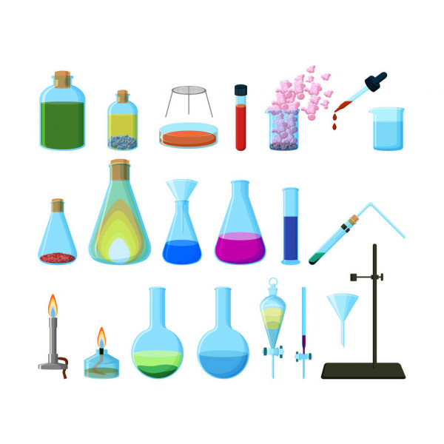
EKSPERYMENTY
W problemowej metodzie laboratoryjnej, wykonując doświadczenia
i eksperymenty uczniowie przyswajają nowe wiadomości i umiejętności na drodze samodzielnej aktywności. Ta forma zajęć lekcyjnych aktywizuje
i pobudza myślenie ucznia. Ułatwia ona dzieciom bezpośrednie i zarazem skuteczne poznawanie rzeczywistości.
Dzieci w wieku wczesnoszkolnym są szczególnie ciekawymi badaczami
i odkrywcami. Ciekawość świata jest dla nich czymś naturalnym. Są badaczami i odkrywcami świata przyrody.
Uczniowie podczas zajęć opartych na eksperymentach i doświadczeniach :
kształtują obowiązkowość, aktywność, kreatywność zaangażowanie, utrzymanie porządku w miejscu pracy, samodyscyplinę, staranność, współpracę w grupie
i przede wszystkim przeprowadzanie eksperymentów i wyciąganie z nich wniosków.
Eksperymenty to świetny pomysł nie tylko na naukę, ale także fantastyczną zabawę, bez względu na wiek. W ramach dobrych praktyk w Szkole Podstawowej nr 7 w Chełmie w dn. 11 i 14.06.2020, panie Bożena Goszczyńska doradca metodyczny edukacji wczesnoszkolnej i Anna Jędrzejewska doradca metodyczny nauczycieli fizyki zorganizowały zajęcia oparte na eksperymentach. Uczniowie klas I b, VIII a, VIII b wspólnie przeprowadzali doświadczenia. W czasie spotkania młodzież opowiedziała i pokazała ciekawostki ze świata fizyki i chemii, natomiast ich młodsi koledzy zaprezentowali doświadczenia. Wspólne zajęcia miały zarówno duże walory kształtujące, jak i wychowawcze. Uczniowie przeprowadzili doświadczenia wykonując wszystkie czynności samodzielnie
i obserwując zachodzące reakcje. Eksperymenty i obserwacje sprzyjają rozwijaniu zainteresowań poznawczych uczniów oraz angażują ich w działania na rzecz własnego procesu uczenia się.
Bożena Goszczyńska
doradca metodyczny edukacji wczesnoszkolnej
Anna Jędrzejewska
doradca metodyczny nauczycieli fizyki

